Sergio Álvarez Cárcaba 1ºDAW

Parte Práctica Examen 30 enero Entornos

1. Vamos a realizar cambios en el ejercicio

1. Realizamos el commit

Primero pasariamos los cambios al staged changes

Haríamos el commit con un mensaje

Haríamos push para que se suba a nuestro repositorio en la nube

1. Creamos una rama con cambios en archivos

Abrimos la terminal y creamos una nueva rama con el comando

Agregamos este comando git add . para agregar los cambios

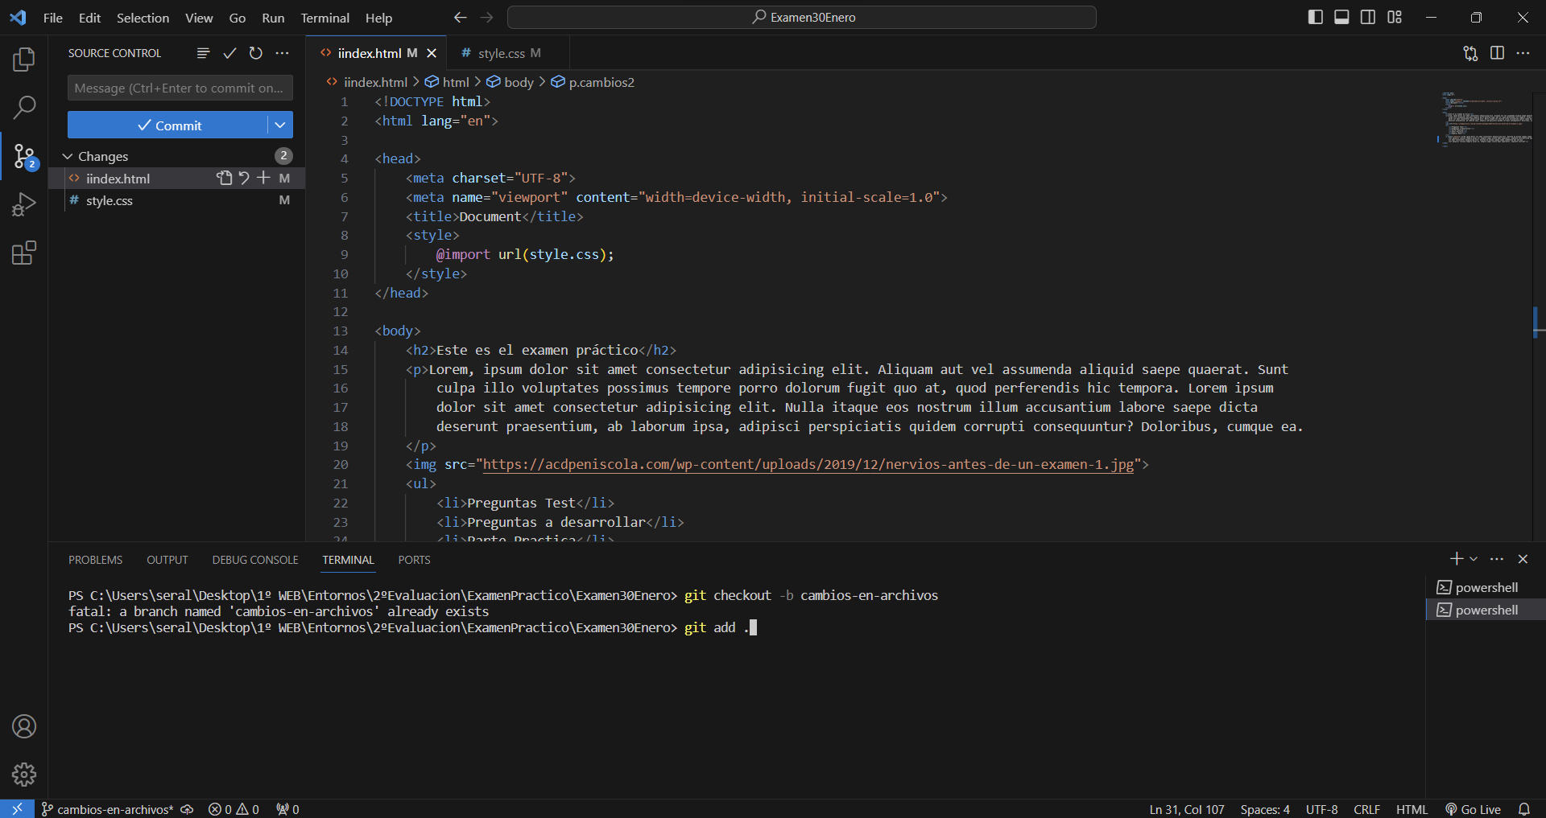

Confirmamos los cambios y le damos un mensaje

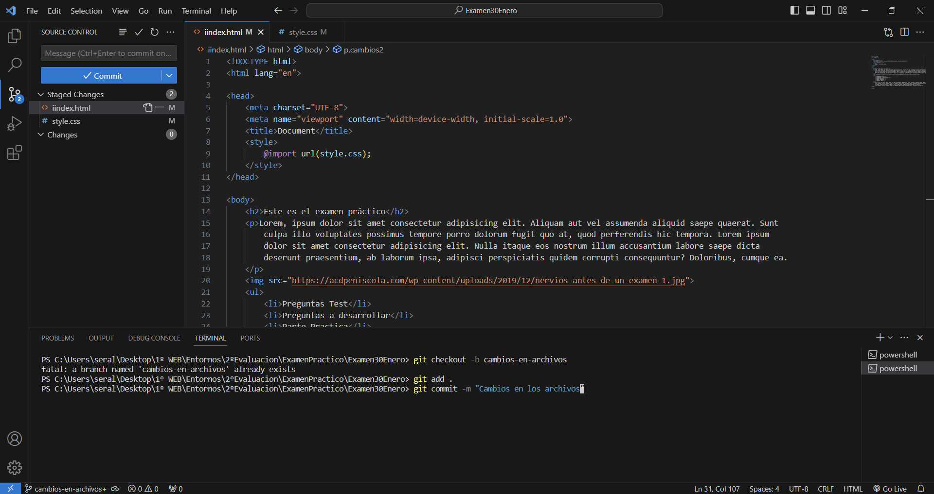

Subimos la nueva rama a GitHub

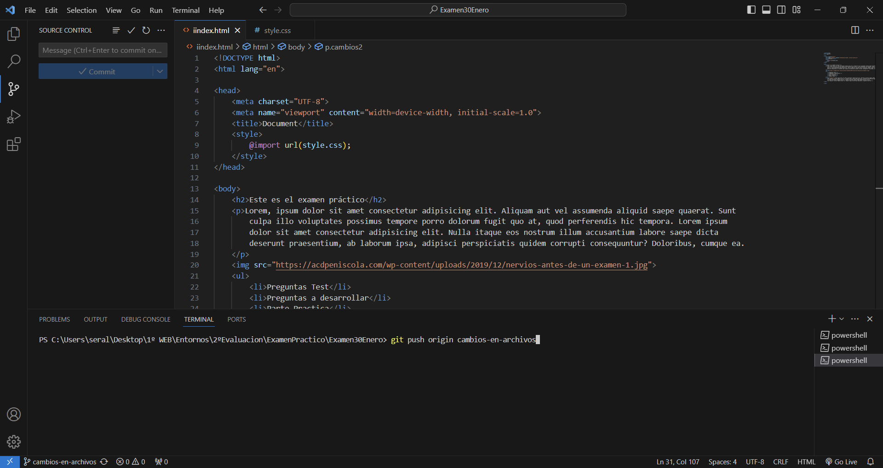

1. Fusionamos las ramas

Confirmamos las ramas

Cambiamos a la rama que queremos fusionar

Fusionamos la rama

Confirmamos los cambios y hacemos commit

